#### 

#### 

Manual operativo y de desarrollo

Perfilador de cursos académicos

Laboratorio de Innovación, Inteligencia y Nuevos Modelos

Marzo 2025

### 

### **Manual Operativo Perfilador**

### **1. Introducción**

Actualmente el equipo de ventas lleva una relación con los candidatos interesados para ofrecerles los diferentes cursos que ofrece el Tecnológico de Monterrey. Una problemática actual es que los cursos recomendados no siempre son los más aptos para los candidatos. En ocasiones, el curso recomendado es demasiado avanzado, provocando un alto nivel de deserción. En otras ocasiones, el curso ofrecido es demasiado básico, dejando al candidato insatisfecho con el poco o nulo aprendizaje que obtuvo.

¿Qué es el perfilador?

Es una herramienta digital - assessment que permite recomendar a los prospectos de manera precisa cursos y programas de educación adecuados a sus necesidades y habilidades, añadiendo valor en la experiencia de usuario.

* **Objetivo**: Disminuir la cantidad de clientes insatisfechos por una inadecuada perfilación, aumentando así el NPS de los cursos.
* **Justificación y métricas:** Podemos incluir algunas cifras o información relevante que respalden la importancia del perfilador y cómo su implementación ha ido apoyando poco a poco.

Gráficas de NPS de Adriana, encuestas de satisfacción,

Roles involucrados durante el diseño, desarrollo y operación del perfilador:

* Candidato: Son aquellos usuarios que realizan el cuestionario para obtener un perfilamiento y un conjunto de cursos recomendados.
* Asesor: Persona encargada de asesorar a los candidatos. Además tendrán acceso a un visualizador donde podrán ver un historial de respuestas dadas por todos los candidatos.
* Líder comercial: Persona que gestiona a asesores comerciales, ayuda y aprueba inscripciones.
* Soporte técnico: Personas encargadas de gestionar requerimientos relacionados con el desarrollo de la herramienta.
* Coordinador de programa: Encargado de los cursos, experto en el contenido de los cursos
* Coordinador de área académica: Encargado de coordinar contenidos, lanzamiento y modificación de cursos académicos.
* Lider de proyecto: Dirige la ejecución del proyecto para cumplir los objetivos
* Data Strategy Leader: Define la estrategia de datos para alcanzar las metas planeadas
* Senior Data Engineer: Diseña y desarrolla soluciones de datos
* Junior Data Engineer: Apoya en el desarrollo de sistemas de datos
* Process and Decision Architect: Modela procesos y estructuras del desarrollo digital
* Design Lead: Desarrolla el diseño de la interfaz y experiencia de usuario

**APARTADO TÉCNICO-DESARROLLO**

* **Objetivo:** Proporcionar una explicación técnica detallada sobre cómo se construyó el perfilador para la venta de cursos en ciencia de datos. Se aborda la metodología detrás de las preguntas, la estructura lógica de un árbol de decisión, infraestructura digital
* **Propósito del perfilador:** El perfilador fue diseñado con el objetivo de diagnosticar las necesidades del prospecto y guiar al asesor en la recomendación de los cursos adecuados.

### **2. Metodología de Construcción del Perfilador**

El perfilador se construyó con base en una metodología de diseño dentro de distintas áreas del ITESM, el cual se detalla a continuación:

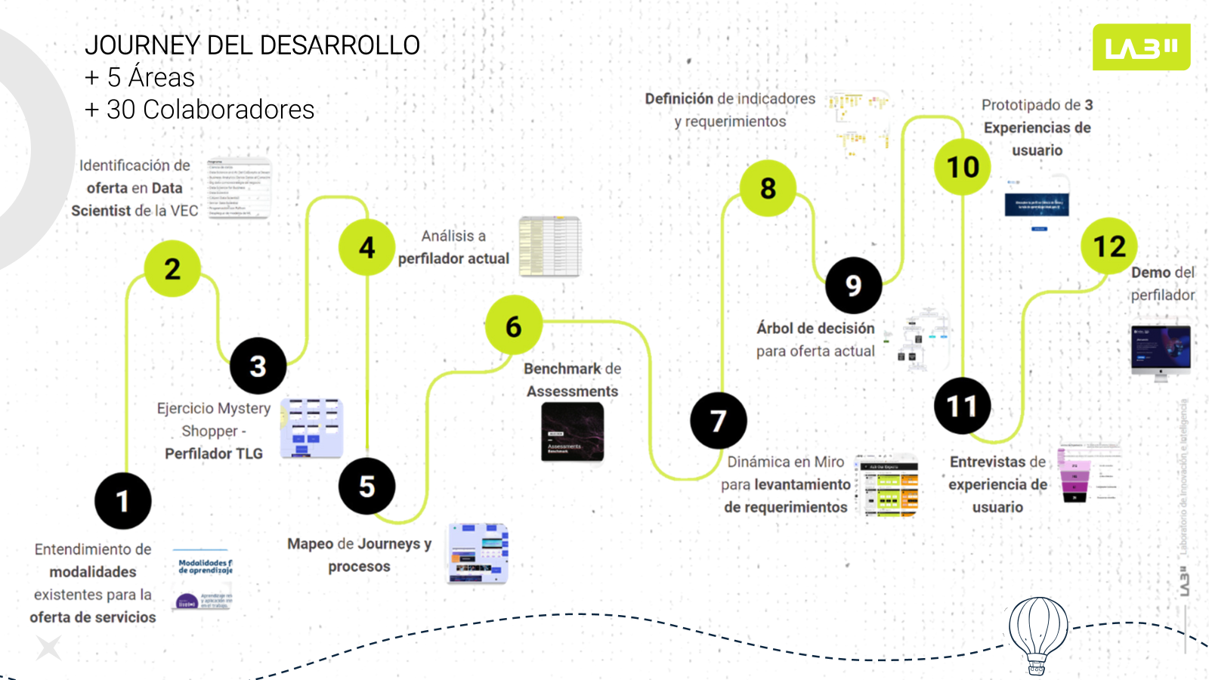

#### 

#### Después de éste proceso y algunos ciclos de retroalimentación con diferentes áreas involucradas, se definieron las siguientes partes de información y uso de software para el desarrollo del perfilador.

#### ***2.1* Partes del *Perfilador* en el desarrollo**

El perfilador durante el desarrollo y servicio se han dividido en 5:

* Base de datos sobre los programas y oferta académica
* Árbol de decisión
* Encuesta avanzada -TypeForm
* Uso de sorteo y generación de recomendaciones - API Open IA
* Página de resultados del Perfilador - React Interface

Cada parte tiene su forma de desarrollo y partes involucradas. Se explican a continuación por separado y su relación operativa.

2.1.1 Base de datos sobre los programas y oferta académica

2.1.2 Árbol de decisión

2.1.3 Encuesta avanzada -TypeForm

2.1.4 Uso de sorteo y generación de recomendaciones - API Open IA

2.1.5 Página de resultados del Perfilador - React Interface

2.1.6 Diseño gráfico

**2.2 Visualizador de resultados del *Perfilador***

**2.2.1**

#### **2.3 Ciclo de Desarrollo**

Las únicas partes que tienen ciclos de desarrollos y seguimiento de optimización son:

* Base de datos de programas y oferta académica
* Árbol de decisión
* Página de resultados del Perfilador

Durante el desarrollo de la primera versión del perfilador, y su continuo mejoramiento, estas tres partes son fundamentales de seguir ciclos de innovación, ya que la oferta académica cambia de acuerdo a las necesidades de los departamentos académicos, la gestión de cursos y rediseño de estos mismos, esto a su vez, impacta en el árbol de decisión, cambiando las preguntas y lógica de selección para cada curso.

Por otro lado, la página de resultados dependerá de la usabilidad de los Asesores, líderes y prospectos.

### **3. Know how (APARTADO TÉCNICO)**

Aquí se explicará el diseño y modo de uso de cada una de las partes del perfilador

### **3.1 Diseño Técnico de las Preguntas -ADRIANA**

### **3.1.2 Categorización y Segmentación de Respuestas -ADRIANA**

**3.2 Árbol de decisión e interfaz de preguntas - TypeForm - RODOLFO**

**3.3 Uso de sorteo y generación de recomendaciones - API Open IA - PABLO**

**3.4 Página de resultados del Perfilador - React Interface AARON**

**3.5 Diseño gráfico - NATZ(REFERENCIAS DEL TEC)**

**3.6 Interfaz de resultados - GERARDO**

### **5. Mejoras y Ajustes Continuos**

#### **5.1 Análisis de Resultados y Feedback**

Los datos de las encuestas serán revisados periódicamente para identificar patrones o áreas donde se necesiten ajustes a través del siguiente sistema de monitoreo:

5.2 LookerStudio

5.3 Google Analytics

5.4 Clarity

**APARTADO OPERATIVO**

### **1. Descripción de los productos - Revisar si hablaríamos del uso del perfilador**

* **Detalle de cursos**: Explicación de los diferentes programas que se ofrecen (temas, duración, formato, etc.).
* **Beneficios para los prospectos**: Compartir lo que hace único a cada curso y por qué es valioso para los interesados.

### **2. Perfil del asesor de ventas**

* **Funciones y responsabilidades**: Herramientas para el asesor (cómo usar el cuestionario, cómo contactar a los clientes, flujo de actividades, etc.).

### **3. Sobre el perfilador**

* **Propósito del perfilador**: Explicar cómo y por qué se utiliza el perfilador como herramienta de apoyo en las ventas.
* **Instrucciones paso a paso**: Descripción detallada de cómo usarlo correctamente.
* **Ejemplos de respuestas o situaciones comunes**: Compartir ejemplos que muestren cómo responder a diferentes preguntas.
* **Consejos para personalizar el perfilador según el cliente**: Cómo adaptar las preguntas a las necesidades de diferentes tipos de clientes.

### **4. Proceso de ventas**

* **Fases del proceso**: Detallar las etapas que sigue el asesor desde el primer contacto con el cliente hasta el cierre de la venta (identificación de necesidades, presentación de la oferta, manejo de objeciones, cierre).
* **Técnicas de ventas**: Métodos efectivos que pueden usar los asesores para aumentar las probabilidades de éxito (ventas consultivas, uso de testimonios, etc.).

### **5. Manejo de objeciones**

* **Objeciones comunes**: Anticipar las dudas o objeciones más frecuentes que pueden tener los clientes (precio, duración, contenido, etc.).
* **Respuestas efectivas**: Proveer respuestas o técnicas para abordar esas objeciones.

### **7. KPIs y métricas - Estrategia de datos del perfilador con Medina**

* **Indicadores clave de desempeño**: Qué métricas se usarán para evaluar el desempeño de los asesores (ventas realizadas, tasa de conversión, satisfacción del cliente, etc.).
* **Cómo se medirán los resultados**: Métodos y herramientas que se usarán para seguir los avances.

### **8. Procedimientos internos - Inteligencia**

* **Cómo realizar reportes**: Instrucciones sobre cómo y cuándo enviar reportes de ventas.
* **Uso de herramientas internas**: Detallar las herramientas que los asesores deben usar (CRM, plataformas de comunicación, etc.).

### **9. Capacitación y soporte**

* **Formación continua**: Detallar cómo se llevarán a cabo las capacitaciones adicionales para mejorar las habilidades de los asesores.
* **Soporte adicional**: Qué tipo de ayuda está disponible en caso de dudas o problemas (línea de soporte, FAQ, contacto con superiores, etc.).

### **10. Conclusión**

Este manual ha detallado la construcción técnica/desarrollo y operativa del perfilador, abordando el diseño, la lógica de las preguntas, la segmentación de respuestas y los métodos utilizados para garantizar que el perfilador sea efectivo para los asesores de ventas. La implementación correcta de este perfilador permitirá personalizar la venta de los cursos de ciencia de datos, incrementando las probabilidades de éxito.

Este enfoque técnico permitirá tener una comprensión más profunda de cómo se construyó el perfilador, y cómo los asesores de ventas pueden aprovecharlo al máximo.